纪要
主题: 广告数据能力升级对齐 时间: 2026-04-16 14:58:28 参与人: 徐韵
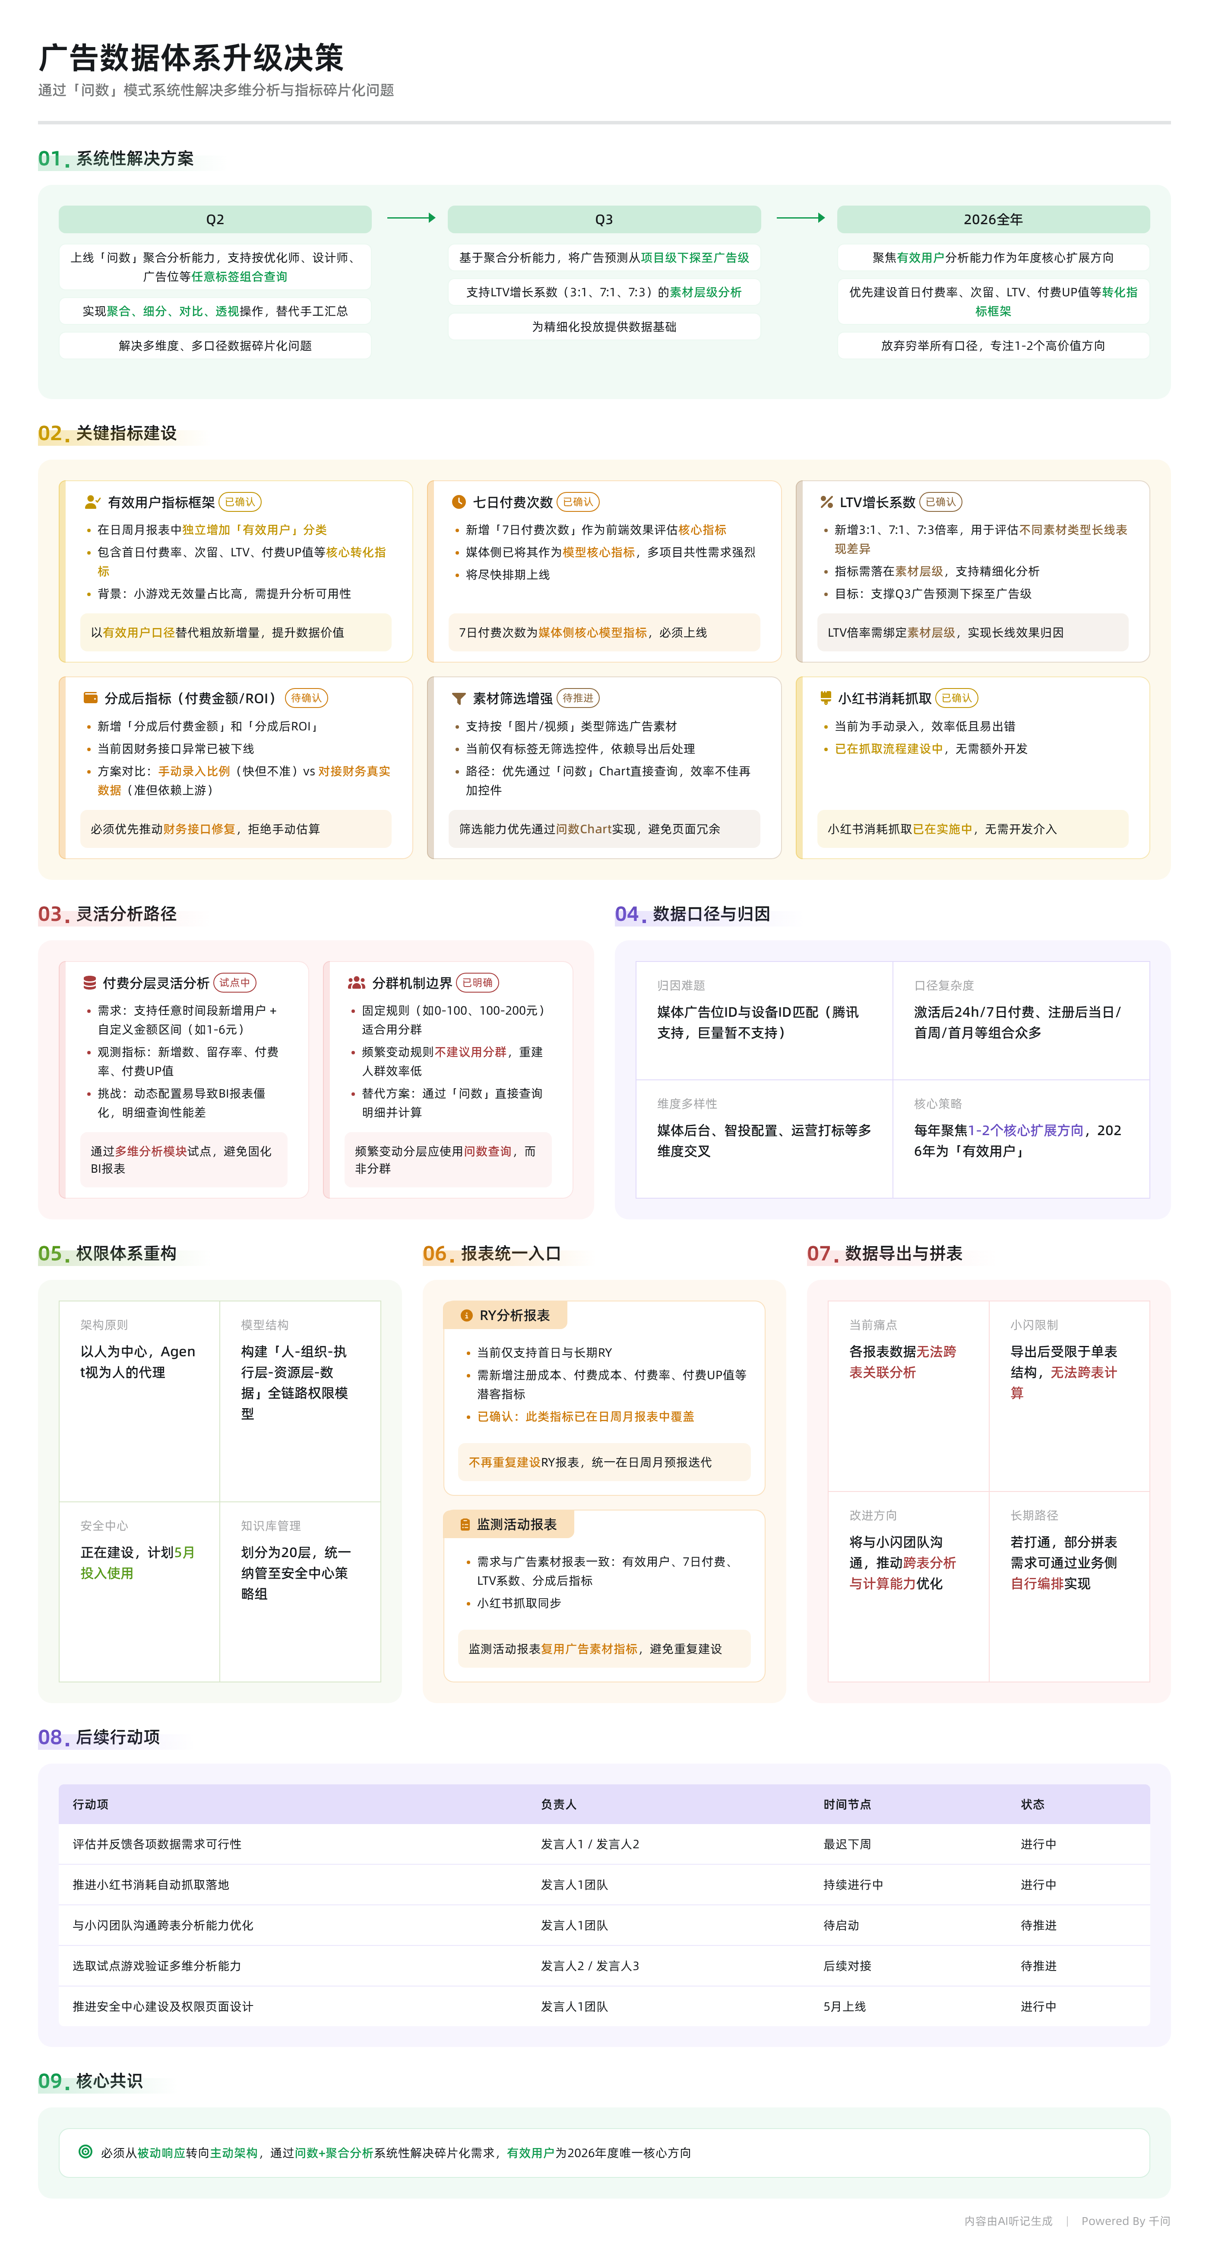

会议背景
2026年4月16日召开数据需求对齐会，围绕广告报表能力升级、多维分析支持及权限体系重构展开深度讨论。核心进展明确：将通过“问数”模式系统性解决广告多维度、多指标、多口径问题，Q2推进聚合分析能力建设；同时确认多个报表新增指标需求，并就有效用户、分成后ROI、小红书消耗抓取等关键议题达成初步共识。

广告报表指标扩展需求
- 日周月报表
  - 新增有效用户指标框架
    - 需在现有新增、活跃、现金指标外，独立增加“有效用户”分类
    - 包含首日付费率、次留、LTV、付费UP值等核心转化指标
    - 背景：小游戏新增中无效量占比高，需以有效用户口径提升数据分析可用性
  - 汇总逻辑优化
    - 当前按日期+渠道分组时，仅日期层级支持按渠道汇总，汇总行不拆分渠道
    - 需求：在汇总行也支持按渠道展示分项数据
    - 已确认： 可通过增加汇总选项实现，技术难度较低
- 广告素材报表
  - 新增七日相关指标
    - 新增“7日付费次数”作为前端效果评估核心指标
    - 媒体侧已将其作为核心模型指标，多项目共性需求强烈
    - 已确认： 将尽快排期上线
  - 新增LTV增长系数
    - 指标包括3:1、7:1、7:3倍率，用于评估不同素材类型的长线表现差异
    - 明确需落在素材层级，以便进行精细化素材分析
    - 关联目标：为Q3广告预测从项目级下探至广告级做准备
  - 新增分成后指标
    - 包括“分成后付费金额”、“分成后ROI”
    - 背景：当前自投后台未考虑iOS/安卓/小游戏渠道分层带来的分成差异
    - 现状：原功能因财务接口数据异常已被下线
    - 方案探讨：
      - 手动录入渠道固定分成比例（如iOS 0.7、小米0.5）→ 快速但不精确
      - 对接财务真实结算数据 → 准确但依赖上游供给
    - 待确认： 最终采用哪种方案需进一步评估
  - 筛选能力增强
    - 需支持按“图片/视频”类型进行筛选
    - 当前已有标签但无筛选项，原设计为导出后自行处理
    - 解决路径：
      - 优先尝试通过“问数”Chart直接查询获取结果
      - 若效率不佳，则在页面添加筛选控件
  - 小红书消耗自动抓取
    - 当前为手动录入，效率低且易出错
    - 已确认： 已在抓取流程建设中，无需额外开发

监测活动与RY分析报表
- 监测活动报表
  - 需求与广告素材报表一致
    - 新增有效用户维度指标（同日周月报表）
    - 新增7日付费次数、LTV增长系数（3:1、7:1、7:3）
    - 新增分成后付费金额、分成后ROI
    - 小红书消耗自动抓取（同上）
  - 分成后指标若短期无法落地，可先上线其他指标
- RY分析报表
  - 当前仅支持首日与长期RY
  - 需新增注册成本、付费成本、付费率、付费UP值等核心潜客指标
  - 已确认： 此类指标已在日周月报表中覆盖，无需重复建设
  - 决策：统一在日周月预报中迭代，作为线下看数主阵地持续优化

多维分析与灵活分群需求
- 付费分层灵活分析需求
  - 需求方希望构建灵活的累充分层分析能力
    - 时间范围灵活：可指定任意时间段内新增用户
    - 金额区间灵活：可自定义分层区间（如1-6元、6-30元）
    - 观测指标包含：新增用户数、留存率、当日付费率、付费渗透率、付费UP值
  - 实现挑战：
    - 若完全动态配置，不适合固化为BI报表
    - 从明细查可能导致查询性能问题，尤其时间跨度大或分段细
  - 探索路径：
    - 使用“多维分析”模块试点，结合分布分析、留存、分群等功能组合实现
    - 建议以具体游戏（如“勇士”）为试点先行验证
  - 已确认： 下一步将选取试点项目，验证多维分析能否满足需求
- 分群机制说明
  - 固定规则适合用分群：如0-100、100-200、200-500元分层
  - 频繁变动规则不建议用分群：每次变更需重建人群，效率低
  - 替代方案：通过“问数”方式直接查询明细并计算

数据口径与归因复杂性说明
- 多口径问题现状
  - 广告数据面临多目标归因、多指标、多维度、多对比四大难题
  - 典型场景：
    - 归因：需打通媒体广告位ID与设备ID匹配（腾讯支持，巨量暂不支持）
    - 口径：激活后24小时/7日付费、注册后当日/首周/首月付费等组合众多
    - 维度：涉及媒体后台维度、智投配置维度、运营打标维度等
  - 风险：逐项开发永远做不完，且难以满足所有团队个性化需求
- 系统性解决方案
  - 多维度问题 → 聚合分析（Chart）
    - 计划Q2上线“问数”能力，支持按优化师、设计师、广告位等任意标签组合查询
    - 管理者可一键获取团队整体数据，无需逐个查询再汇总
    - 支持聚合、细分、对比、透视等操作，彻底解决灵活分析需求
  - 指标问题 → 逐步迭代
    - 无通用捷径，需逐个开发，工作量大
    - 优先保障高频共性需求（如有效用户、7日付费）
  - 归因问题 → 难度最高
    - 涉及底层体系改造，影响面广，测试周期长
    - 不能随意调整，需谨慎推进
  - 口径问题 → 聚焦核心KPI
    - 无法穷举所有口径（如老设备、回流账号、跨日有效判定等）
    - 策略：每年聚焦1-2个核心扩展方向（如2026年重点推进“有效用户”分析能力）

权限体系重构进展
- 知识库权限管理
  - 背景：Agent知识库（MCB拓等）需建立统一权限控制体系
  - 新架构设计：
    - 以人为中心，Agent视为人的代理
    - 构建“人-组织-执行层-资源层-数据”全链路权限模型
    - 设立安全中心，所有应用注册并统一纳管权限策略
  - 当前状态：
    - 安全中心正在建设中，计划5月投入使用
    - 知识库将划分为20层，更新至安全中心形成策略组统一管理
  - 已确认： 下午将继续调研，绘制后台页面原型

数据导出与拼表痛点
- 当前限制
  - 各报表数据无法跨表关联分析
  - 导出至小闪后仍受限于单表结构，无法进行跨表计算
  - 已确认： 小闪使用体验不理想，主要因指标不全、无法跨表联动
- 改进方向
  - 已确认： 将与小闪团队沟通，推动解决跨表分析与计算能力问题
  - 若能打通，部分拼表需求可通过业务侧自行编排实现

关键决策与共识
- 指标建设优先级：集中资源推进“有效用户”分析体系，作为2026年度核心扩展方向。
- 技术路径选择：通过“问数”+聚合分析模式系统性解决多维度、灵活分析问题，避免重复造轮子。
- 报表统一入口：日周月预报作为核心看数报表，不再在RY分析等模块重复建设相同指标。
- 分成后指标方案：优先推动财务数据接口修复，确保数据准确性，暂不采纳手动比例估算方案。
- 小红书消耗抓取：已在实施中，无需额外动作。

全局行动项汇总
行动项 | 负责人 | 时间节点
评估并反馈各项数据需求可行性 | 发言人1 / 发言人2 | 最迟下周
推进小红书消耗自动抓取落地 | 发言人1 团队 | 持续进行中
与小闪团队沟通跨表分析能力优化 | 发言人1 团队 | 待启动
选取试点游戏验证多维分析能力 | 发言人2 / 发言人3 | 后续对接
推进安全中心建设及权限页面设计 | 发言人1 团队 | 5月上线
AI洞察 当前数据需求呈现“碎片化+高增长”特征，若不建立“问数”这类自助分析能力，研发侧将陷入永无止境的定制开发泥潭。 “分成后ROI”表面是功能问题，本质是财务与投放系统的数据孤岛问题，需上升至跨部门协同解决。 会议中反复出现的“做不过来”“永远做不完”，反映出团队已意识到必须从“被动响应”转向“主动架构”，系统性方案的提出恰逢其时。

待办
☐ 与小闪团队沟通优化导出数据至小闪后的报表编排体验问题
☐ 明确累计付费人数去重的时间窗口为7天，并据此设计指标计算逻辑
☐ 最迟下周统一反馈各项需求的可行性评估结果
☐ 调研并试点通过多维分析实现用户付费分层的灵活报表功能
☐ 评估并支持按非自然周的时间范围筛选数据展示，满足投手灵活看数需求
☐ 在RY分析中新增注册成本、付费成本、付费率、UP值等核心指标
☐ 在监测活动报表中新增长线数据与关键指标（如七日付费、倍率等）
☐ 修复日周月报表按渠道汇总时缺少分渠道汇总项的问题
☐ 实现小红书消耗数据的自动抓取功能
☐ 评估并实现广告素材报表中按图片和视频类型进行筛选的功能
☐ 在广告素材报表中新增LTV增长比例（3:1、7:1、7:3）指标
☐ 在广告素材报表中新增七日付费次数相关指标
☐ 在日周月报表中新增有效用户指标并包含付费率、次流率、LTV等常见指标

章节
- 00:00:17 广告数据需求与版本更新讨论
  - 会议初期讨论了广告相关的需求和版本更新情况，提到新书仓将解决现有问题，但当前仍需业务方配合。同时提及权限管理、人员招聘现状以及应届生入职时间等背景信息。
- 00:02:05 数据指标复杂性与联调失败问题分析
  - 发言人指出广告数据需求繁多且难以全部实现，多个指标如首日付费率、7天留存等存在统计困难。同时回顾了此前因媒体触发规则导致联调失败、版本下架的问题，并确认报表功能已被移除。
- 00:04:29 知识库权限体系与安全中心建设规划
  - 讨论了知识库权限管理的新架构，提出基于agent模型构建统一的安全中心，在各层级上实施权限控制。所有应用需在安全中心注册并分层管理策略组，以支持未来系统化权限治理。
- 00:06:15 多团队数据需求整合与单报表能力提升
  - 运营团队提出希望在单个报表中集成更多指标，避免跨表查询带来的分析障碍。重点包括有效用户分群、首日及长线付费效果、留存数据等核心指标的集中展示需求。
- 00:09:43 广告素材报表新增指标与分成后数据分析
  - 提出在广告素材报表中增加亲日付费次数、LTV增长比例（3:1, 7:1, 7:3）等长线分析指标，并讨论分成后ROI与金额计算问题。由于财务接口数据不准，原功能已下线，需重新对接准确数据源。
- 00:17:55 报表筛选优化与小红书消耗自动化抓取
  - 讨论在广告素材和监测活动报表中增加按图片/视频类型筛选的功能，当前仅有标签无筛选项。同时提出小红书消耗数据目前为手动录入，期望实现自动抓取，已在推进中。
- 00:21:22 RY分析模块扩展与多目标归因技术挑战
  - 提出在RY分析中补充注册成本、付费成本、付费率等核心指标，并探讨腾讯广告位归因的技术难点。前后端数据需打通，但巨量引擎暂不支持点击ID绑定，影响归因完整性。
- 00:25:15 灵活付费分层分析与多维分析可行性探讨
  - 运营提出需支持灵活时间段与累充区间的用户分层分析，用于评估不同充值群体的留存与转化。技术方建议通过多维分析工具试点，而非固定BI报表，以应对动态需求带来的性能与维护挑战。
- 00:34:22 广告数据体系化解决方案规划
  - 针对多口径、多维度、多指标、多对比的广告数据分析难题，提出系统性解决路径：推动Chart问数平台建设以支持灵活维度聚合；Q2上线预测能力，Q3深化广告级下探；优先处理高价值通用需求如有效用户分析。
- 00:43:17 累计付费渗透率计算逻辑与后续反馈机制
  - 深入讨论第七天累计付费去重人数的计算方式，建议截断至7天以降低计算成本，认为超过7天再首充概率极低。最后确认下周内统一评估可落地方案并反馈结果。

